**СЕССИЯ 2**

Модули

1. Модуль “Управление персоналом”
2. Модуль “Узлы структурных подразделений компании”

Описание

Модуль управления персоналом должен представлять собой отдельное настольное приложение, которое будет устанавливаться на ПК сотрудников отдела кадров. В связи с этим требования к авторизации и защите методов при передаче информации не предъявляются к данному модулю.

Информационная система должна обеспечивать следующие возможности в рамках данного раздела:

1. Просмотр корпоративной организационной структуры
2. Ведение справочника сотрудников (просмотр, добавление, редактирование, удаление записей)
3. Карточка сотрудника с подробной информацией по отпускам, обучениям и отсутствиям.

**Организационная структура (левая часть экрана)**

В левой части экрана необходимо отобразить иерархию структурных единиц компании в виде графа, где верхушка – это сама компания, а ниже идут зависимые подразделения (без сотрудников).

Вывод организационной структуры необходимо реализовать в соответствии с макетом.

* По горизонтали на одной линии должны располагаться блоки с подразделениями одного уровня.
* Родительские и дочерние блоки должны соединяться линиями с стрелками.

Можно использовать данные, импортированные в рамках первой сессии, или добавить собственные записи в базу данных для проведения тестов.

В случае нехватки места по ширине или высоте экрана для всех структурных подразделений следует предусмотреть прокручивание страницы.

**Список сотрудников (правая часть экрана)**

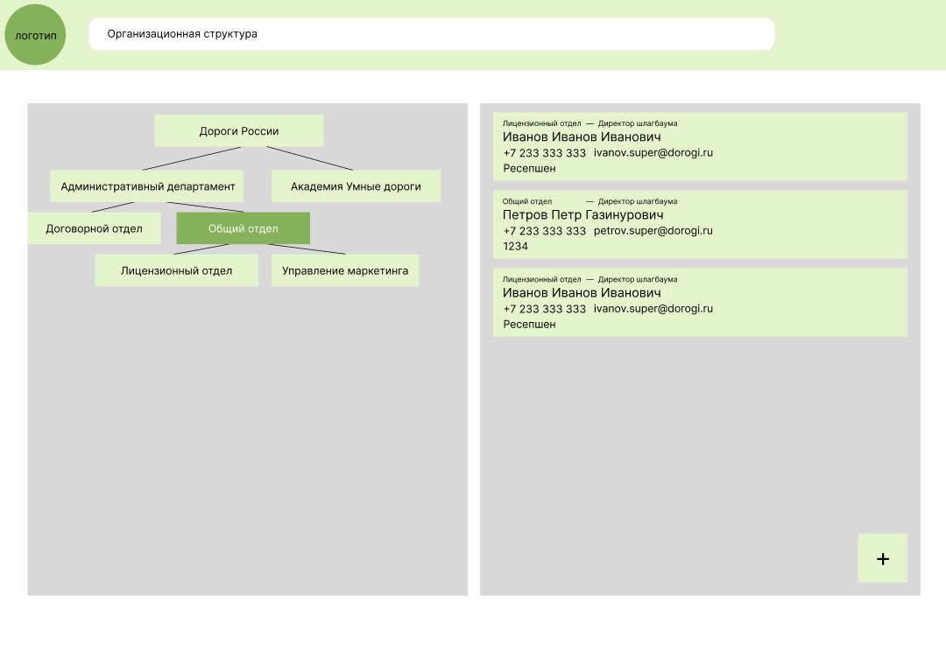

При клике на блок необходимо отображать список сотрудников из данной структурной единицы (отдела/подразделения). Обратите внимание, что требуется вывести в том числе и всех сотрудников из подчиненных (нижних) отделов.

Справочник работников должен отображаться в правой части для выбранного блока из структуры компании. Список представляет собой алфавитный перечень с отображением базовой информации по работнику:

* ФИО;
* структурное подразделение;
* должность;
* рабочий телефон;
* кабинет;
* адрес корпоративной электронной почты.

**Карточка сотрудника**

При выборе поля с определенным работником должна раскрываться карточка сотрудника для просмотра сведений по нему (в виде модального окна). В Системе должна быть предусмотрена возможность изменения следующих данных работниками департамента «Управления персоналом»:

* ФИО (обязательное поле);
* мобильный телефон (только цифры и символы “+”, “(”, “)”, “-”, “ ”, “#” максимум 20 символов);
* день рождения;
* структурное подразделение (обязательное поле) (заранее выбранное значение на основании орг.структуры слева и выделенного блока);
* должность (обязательное поле);
* непосредственный руководитель (список с выбором сотрудника из этого же структурного подразделения);
* помощник (список с выбором сотрудника из этого же структурного подразделения);
* рабочий телефон (обязательное поле, только цифры и символы “+”, “(”, “)”, “-”, “ ”, “#” максимум 20 символов);
* электронная почта (обязательное поле, проверка на валидный email x@x.x);
* кабинет (обязательное значение, максимум 10 символов);
* прочая информация.

Перед добавлением необходимо проводить проверку введенных данных и сообщать пользователю обо всех возникших ошибках.

При открытии уже существующего сотрудника все данные необходимо отобразить в элементах управления, недоступных для редактирования. Для перехода в режим редактирования пользователь может нажать на “карандашик”.

**Список событий сотрудника**

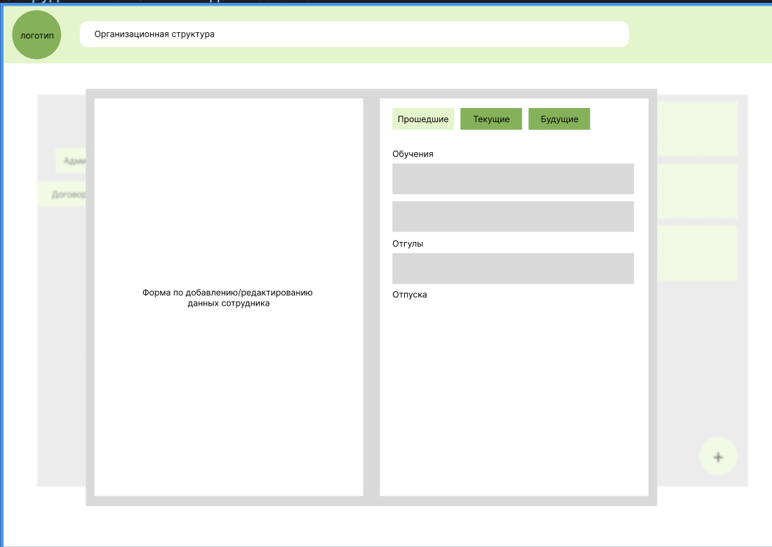

В Системе должна быть предусмотрена возможность отображения, добавления и удаления следующей информации о сотруднике:

* список обучений;
* список отсутствий/отгулов;
* список отпусков.

Необходимо предусмотреть сортировку от старых к новым (по дате начала) и фильтрации с множественным выбором: прошедшие, текущие (промежуток дат включает  сегодняшний день) и/или будущие (по умолчанию должно быть выбраны текущие и будущие) события.

Вывод списков должен быть сгруппирован по типу события (обучение, отсутствие или отпуск), а также содержать в себе следующие поля:

* одна дата или промежуток дат,
* краткое обоснование (при необходимости).

Добавление должно происходить на этой же странице с вводом следующей информации:

* тип события в выпадающем списке (обучение, отсутствие или отпуск) (обязательное поле),
* дата начала (дата, обязательное поле),
* дата окончания (дата, обязательное поле, не меньше даты начала),
* краткое обоснование (при необходимости).

При попытке добавления необходимо проводить проверку на наложение дат (по ранее созданным событиям выбранного сотрудника) в соответствии со следующими правилами:

* отпуск и отгул не могут быть в одни даты (не могут пересекаться),
* отгул и обучение не могут быть в одни даты (не могут пересекаться),
* отпуск и обучение могут быть в одни даты (могут пересекаться),
* отгул не может быть в выходной день по производственному календарю.

**Правила увольнения сотрудников**

Требуется реализовать возможность увольнения сотрудников в карточке сотрудника в соответствии со следующими правилами:

* необходимо запретить увольнение сотрудников, у которых уже добавлены записи о предстоящих обучениях (оплачено – пусть учатся);
* если обучений нет, то нужно показать сообщение пользователю для подтверждения факта увольнения;
* при отказе от увольнения просто закрыть сообщение;
* при подтверждении увольнения необходимо удалить все записи о будущих отгулах и отпусках, а также поставить у сотрудника дату завершения работы сегодняшним днем.

Отображение уволенных сотрудников должно происходить в соответствии со следующими правилами:

* если сотрудник уволен в течение последних 30 дней, то его нужно отображать в списке сотрудников, но в сером цвете (полупрозрачным);
* если сотрудник уволен больше 30 дней назад, то его нужно скрывать из списка.